Hacia una Minería Sostenible: Evaluación del Impacto del Diésel y el Potencial del Hidrógeno Verde en el Sector Minero Peruano
(ESG - Emisión Cero y Riesgo Climático)

María José Delia Zuiga Sanchez¹

¹ Autor: Estudiante de Ingeniería Ambiental de la Universidad de Ingeniería y Tecnología (UTEC), Ca. Otto Muller 117 - San Borja Sur, Lima, Perú (maria.zunigas3103@gmail.com - +51 951391735)
____________________________________________________________________________________

RESUMEN
La industria minera peruana, reconocida a nivel mundial, presenta una alta dependencia del diésel para maquinaria pesada y transporte, lo que genera emisiones significativas de gases de efecto invernadero. Este estudio evalúa el potencial del hidrógeno verde como alternativa energética para reducir el impacto ambiental en operaciones mineras, con especial atención en camiones de alto tonelaje. Se analizan los beneficios ambientales del hidrógeno verde, su producción mediante fuentes renovables, y los principales retos técnicos y económicos para su implementación en explotaciones a tajo abierto y subterráneas

1. Introducción
En su compromiso con el Acuerdo de París, Perú se ha propuesto reducir en 40% sus emisiones de gases de efecto invernadero (GEI) al 2030. La industria minera es una de las actividades económicas más intensivas en consumo energético y, a la vez, una de las más críticas en términos de su impacto ambiental global. Entre sus operaciones más demandantes se encuentran el acarreo y transporte de materiales mediante flotas de camiones de alto tonelaje, los cuales funcionan predominantemente con motores diésel. Esta dependencia de combustibles fósiles implica no solo elevados costos operativos, sino también la emisión masiva de gases contaminantes, principalmente dióxido de carbono (CO₂), monóxido de carbono (CO) y óxidos de nitrógeno (NOₓ), los cuales contribuyen al cambio climático y a la degradación de la calidad del aire en zonas de operación. En este contexto, el sector minero metalúrgico destaca su impacto ambiental, según la Figura 01 basada en datos del Ministerio de Energía y Minas (MINEM), este sector generó aproximadamente 4,5 × 10⁶ kg de CO₂ y CO entre 2002 y 2012, lo que representa el 9,9 % del total de emisiones a nivel nacional. Esta cifra evidencia la significativa contribución del sector a la contaminación atmosférica vinculada al uso de combustibles.
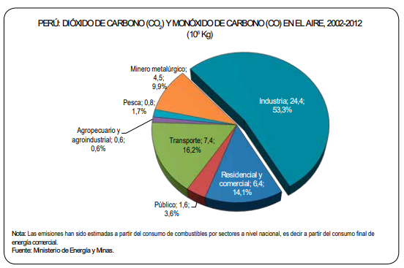
Figura 01. Perú: Dióxido de Carbono CO₂ y Monóxido de Carbono CO en el aire, 2002-2012(10⁶ kg) (MINEM, 2013 )
Según el Consejo Internacional de Minería y Metales (ICMM), el consumo de combustible en minas a cielo abierto representa hasta un 32 % del total de los costos operativos, lo que pone de manifiesto la necesidad urgente de transitar hacia fuentes energéticas más limpias y eficientes. En este contexto, el hidrógeno y en particular el hidrógeno verde, producido mediante electrólisis del agua con electricidad proveniente de fuentes renovables se perfila como una alternativa energética prometedora para descarbonizar el transporte minero sin sacrificar eficiencia operativa.
El concepto de “Economía del Hidrógeno” ha cobrado relevancia en el marco de la transición energética global, impulsado por la necesidad de cumplir con los compromisos asumidos en el Acuerdo de París y los Objetivos de Desarrollo Sostenible (ODS). La posibilidad de utilizar hidrógeno como combustible en celdas o como aditivo en motores diésel ofrece un puente tecnológico hacia una minería más limpia, especialmente en aquellos casos donde la electrificación total no es viable por razones técnicas o geográficas.
Este artículo tiene como objetivo principal evaluar el potencial del hidrógeno verde como alternativa energética en las operaciones mineras, con énfasis en su aplicación en camiones de alto tonelaje. Para ello, se analiza de forma detallada el estado actual del consumo energético en minería, las tecnologías disponibles para la producción de hidrógeno, sus beneficios ambientales, y los desafíos técnicos y económicos que enfrenta su implementación en entornos mineros, tanto a cielo abierto como subterráneos.
2. Objetivos

- Analizar el impacto ambiental del uso intensivo de diésel en el sector minero peruano, identificando sus consecuencias en términos de emisiones de gases de efecto invernadero.

- Explorar alternativas energéticas sostenibles, centrándose en el uso de camiones propulsados por hidrógeno verde, como una vía hacia una minería más limpia y responsable.

3. Compilación de Datos y Desarrollo del Trabajo

La metodología aplicada en este estudio se basó en un enfoque analítico y documental, usando artículos científicos, informes técnicos y estudios de caso para evaluar el uso del hidrógeno verde en camiones mineros de alto tonelaje.

3.1. Recolección de datos sobre el consumo energético minero
La industria minera es un sector altamente intensivo en el consumo de energía, debido a sus actividades, que abarcan desde la exploración y extracción hasta el transporte y procesamiento de minerales. Por ello, analizar y medir con precisión este consumo es clave para mejorar la eficiencia operativa y reducir el impacto ambiental de las actividades mineras.

En Perú, la industria minera es un gran consumidor de diesel, como se muestra en la Figura 02, que presenta la evolución del consumo de combustibles tradicionales, medido en terajoules, en los principales sectores económicos del Perú entre 1994-2011. Durante este periodo, se observa un crecimiento sostenido en el consumo energético, destacando como segundo lugar el sector minero. Aunque con un volumen de consumo inferior en comparación con transporte e industria, evidencia un incremento progresivo en el uso de combustibles, reflejo de la expansión de la actividad minera durante el periodo. Su consumo energético pasa de niveles bajos en los años 90 a cifras superiores a los 125 000 TJ en 2011, lo que reafirma su creciente importancia en la matriz energética nacional.
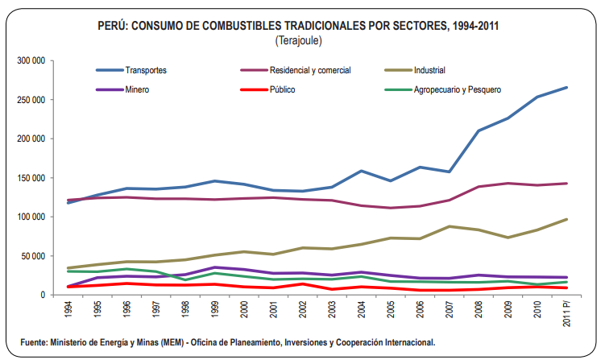
Figura 02. Perú Consumo de Combustibles Tradicionales por Sectores ,1994-2011 (INEI, 2013)

3.2. Consumo de combustible y emisiones en minería
El consumo de diésel en minería depende del uso de maquinaria y la escala de operación. Entre 1994 y 2011, su aumento en Perú reflejó una mayor actividad extractiva y dependencia de combustibles fósiles.
En la Figura 03, durante el período 1994-2011, el consumo de diésel/Diesel B2 en el sector minero metalúrgico del Perú mostró una tendencia general creciente, reflejo de la intensificación de las actividades extractivas y del uso extendido de maquinaria pesada dependiente de este combustible. Perú mostró una tendencia creciente, pasando de 4 059 TJ en 1994 a un máximo de 14 533 TJ en 2011. Este aumento refleja la expansión de las operaciones mineras y el uso intensivo de maquinaria pesada. Esta dependencia resalta la necesidad de alternativas más limpias y sostenibles en la matriz energética minera.

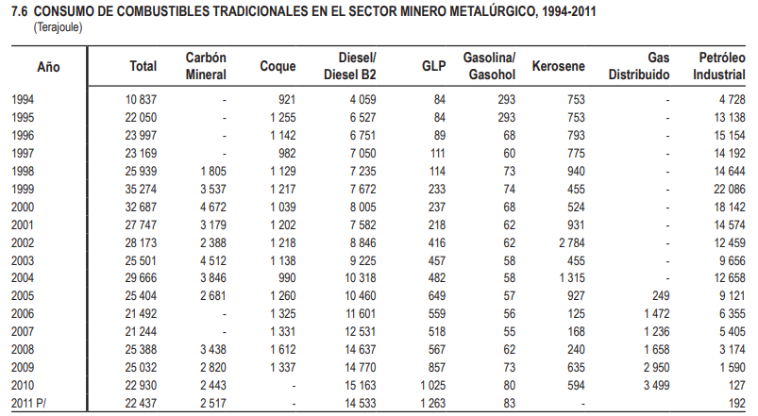
Figura 03. Consumo de Combustibles Tradicionales en el Sector Minero Metalúrgico 1994-2011 (INEI, 2013)
En las minas a cielo abierto de mediana y gran escala, el transporte de materiales puede llegar a representar alrededor del 32% de los costos operativos totales. Esta cifra refleja el uso intensivo de equipos de gran tonelaje, como camiones de acarreo y excavadoras, que consumen elevadas cantidades de combustible debido al constante movimiento de mineral y material estéril. La magnitud del consumo energético asociado convierte al transporte en uno de los procesos más costosos y con mayor huella ambiental dentro de la operación minera.
Según los datos más recientes de GlobalPetrolPrices.com (julio de 2025), el precio del diésel en Perú es de aproximadamente PEN 3.64 por litro, equivalente a USD 1.02, una cifra que se encuentra por debajo del promedio mundial de USD 1.18 por litro. En Lima, los precios han oscilado entre PEN 3.41 y PEN 3.59 en las últimas semanas, con un promedio de PEN 3.47. Esta variación representa un aumento mensual del 3.4 %, aunque sigue siendo un 4.2 % más bajo que el precio registrado hace un año. Esta tendencia tiene implicancias importantes para el sector minero, donde el transporte de materiales depende en gran medida del uso de equipos que funcionan con diésel. Por ejemplo, un camión de acarreo de gran tonelaje puede consumir hasta 200 litros diarios, lo que representa un gasto de aproximadamente USD 204 por unidad al día solo en combustible. Considerando la cantidad de maquinaria en operación, el costo energético derivado del consumo de diésel explica por qué el transporte puede representar hasta el 32 % de los costos operativos en minas a cielo abierto de mediana y gran escala. Aunque esta proporción puede variar según la ubicación y el tipo de yacimiento, el precio del diésel sigue siendo un factor crítico en la rentabilidad y el impacto ambiental de las operaciones mineras en el país.
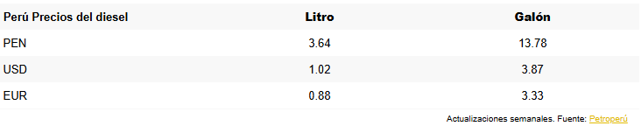
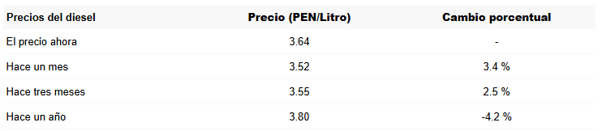
Figura 04. Perú Precios del diesel, 14-jul-2025 (PETROPERÚ, 2025)

En resúmen, el alto consumo de diésel en la minería peruana incrementa significativamente los costos operativos y contribuye a la huella ambiental del sector, lo que resalta la necesidad de adoptar alternativas energéticas más sostenibles como el hidrógeno verde.

3.3. Estimación de consumo de combustible y factores que afectan

El consumo de combustible de los camiones se obtiene de las operaciones mineras. Sin embargo, si no existe esta posibilidad, se pueden utilizar diversas ecuaciones y datos publicados por el fabricante de equipos originales (OEM) del camión para fines de estimación. Según Runge (1998) y Filas (2002), el consumo de combustible de un camión fuera de carretera se puede determinar mediante la Ecuación 1:

$F_{c}= P x 0.3 x L_{F}$ … (Ecuación 1)
$$Donde:$$
$$P: Es la potencia del motor (kW)$$
$$0,3: es el factor de conversión de unidades (L/kW/h)$$
$$L_{F}: Es el factor de carga de motor, es decir la$$
$potencia máxima que requiere el camión$
El cálculo del consumo de combustible en operaciones mineras se basa en la Ecuación 1, la cual proporciona una estimación aproximada. Sin embargo, el consumo real puede verse afectado por diversos factores, como las condiciones operativas del camión, el tipo y calidad del combustible utilizado, así como la eficiencia del motor y su estado de mantenimiento.
El consumo de combustible en minería no depende solo de las características del camión, sino también de factores como la ruta, la topografía, el clima, el tipo de equipo y la conducta del operador (Golbasi et al., 2022), como se muestra en el Anexo 01.

Estos factores impactan directamente en el consumo de diésel y las emisiones. Elementos como la capacidad de producción, el diseño de la mina y la gestión de materiales pueden incrementar las emisiones de CO₂ y partículas. Equipos pesados, camiones, excavadoras, entre otros demandan alta energía y generan gases de efecto invernadero. Por ejemplo, un camión minero aproximadamente consume 14.89 millones del litros de diésel al año y emite aproximadamente 47.8 millones de kg de gases de efecto estufa. (Gholami et al., 2022).
La relación entre el movimiento de materiales, el consumo de diésel y las emisiones se cuantifica a través de la intensidad energética. A mayor intensidad, mayor será el consumo de combustible y la generación de gases de efecto invernadero. Tal como se observa en la Figura 06, estas variables se correlacionan de forma directa y presentan un aumento proporcional en una mina de cobre en Perú.
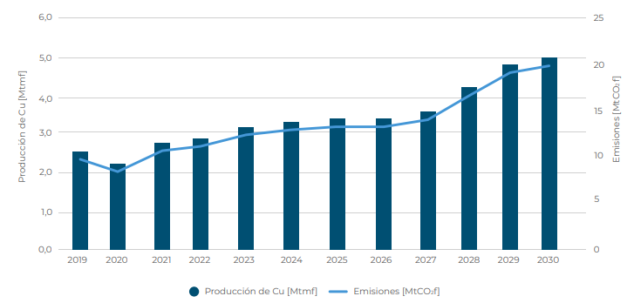
Figura 06. Proyecciones de emisiones en mina de cobre en Perú (El Banco Interamericano de Desarrollo - BID, 2024)

3.4. Tecnologías de producción de Hidrógeno

La producción de hidrógeno se clasifica mediante un sistema de colores que representa las diferentes fuentes primarias de energía empleadas en su generación. esta clasificación incluye como hidrógeno verde, gris, azul, marrón, amarillo, morado y turquesa. Los principales métodos de obtención de hidrógeno, junto con sus respectivas características, se resumen en el Anexo 02.
- Hidrógeno Verde: Se produce mediante electrólisis del agua utilizando energía renovable. Este método no genera emisiones de CO₂, por lo que su sostenibilidad es alta.
- Hidrógeno Gris: Se obtiene a partir de gas natural o carbón sin captura de carbono. Este método genera altas emisiones de CO₂, por lo que su sostenibilidad es baja.
- Hidrógeno Azul: Usa gas natural como captura y almacenamiento de carbono. El proceso principal es la reforma de metano con captura, lo que reduce significativamente las emisiones de CO₂. Su sostenibilidad se considera media-alta..
- Hidrógeno Marrón: Se produce por gasificación del carbón. Es uno de los métodos más contaminantes, con emisiones de CO₂ muy altas y una sostenibilidad muy baja..
- Hidrógeno Amarillo: Proviene de la electrólisis del agua utilizando electricidad de la red, combina fuentes renovables y no renovables. Las emisiones de CO₂ y la sostenibilidad de este tipo de hidrógeno son variables, dependiendo del mix energético.
- Hidrógeno Morado:Emplea energía nuclear para realizar la electrólisis del agua. Aunque no genera emisiones de CO₂, su sostenibilidad es alta pero controversial, debido a los riesgos y residuos asociados con la energía nuclear.
- Hidrógeno Turquesa: Se obtiene mediante pirólisis del metano, un proceso que genera carbono sólido en lugar de CO₂. Tiene bajas emisiones y una sostenibilidad media.
El hidrógeno verde, al utilizar únicamente fuentes renovables para la electrólisis, es el único que no emite gases de efecto invernadero en su producción. La electrólisis es un método ampliamente establecido para descomponer la molécula de agua (H₂O) en hidrógeno (H₂) y oxígeno (O₂) mediante energía eléctrica. Este proceso ocurre dentro de una celda electrolítica que contiene dos electrodos sumergidos en un medio conductor, donde se aplica un potencial eléctrico que separa los componentes del agua.
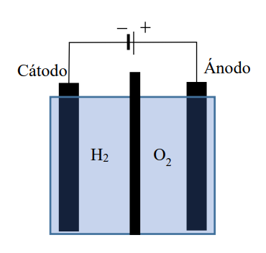
Figura 06. Esquema de unidad de electrólisis del agua (Revista de Energías Renovables, 2019)
A pesar de su costo actual más elevado principalmente por el precio de los electrolizadores y de la electricidad renovable, representa la alternativa más limpia y alineada con la meta de neutralidad de carbono en minería. Las principales tecnología de electrólisis incluyen la alcalina (ALK), la membrana de intercambio de protones (PEM) y la celda electrolítica de óxido sólido (SOEC).
$$2OH^{-}→H_{2}O+1/2O_{2}+2e^{-}...... (Ánodo) (Ec. 2)$$
$$2H_{2}O +2e^{-}→ H_{2}+2{OH}^{-}....... (Cátodo)(Ec. 3)$$
$$H_{2}O + energía→ H_{2}+1/2O_{2} ....... (General)(Ec.4)$$
La membrana de intercambio de protones (PEM) es un componente clave en los electrolizadores modernos debido a sus ventajas operativas y estructurales. Esta tecnología permite construir sistemas compactos, capaces de operar a alta presión, con alta densidad de potencia y a bajas temperaturas, lo que también facilita su escalabilidad para diferentes aplicaciones (Khatib et al., 2019).
La membrana, comúnmente fabricada con materiales poliméricos como Nafion o Fumapem, actúa como un conductor selectivo de protones (H⁺). Su estructura porosa permite el paso eficiente de protones desde el ánodo hacia el cátodo, al tiempo que bloquea el cruce de gases como hidrógeno y oxígeno, mejorando la seguridad y eficiencia del sistema. Además, esta membrana ayuda a prevenir cortocircuitos eléctricos al separar físicamente los electrodos (Santos et al., 2021).
Durante la operación del electrolizador, al aplicar un voltaje externo, se inducen reacciones electroquímicas en el ánodo y el cátodo, las cuales permiten descomponer el agua en oxígeno e iones de hidrógeno, que luego se recombinan para formar gas hidrógeno, como se detalla en las ecuaciones 5 y 6
$$2H^{+}+2e^{-} → H_{2 }....... (Cátodo)(Ecuación 5)$$
$$H_{2}O → {1/2O}_{2}+2e^{-}....... (Ánodo)(Ecuación 6)$$
Las celdas de electrólisis de óxido sólido (SOEC) utilizan un electrolito cerámico denso que conduce iones de oxígeno (O²⁻), acompañado de dos electrodos porosos: un ánodo y un cátodo. Estas celdas operan a altas temperaturas (700–1000 °C), lo que permite aprovechar energía térmica externa y reducir el consumo eléctrico.
Cuando se aplica un potencial eléctrico, las moléculas de agua (H₂O) se disocian en el cátodo para formar hidrógeno gaseoso (H₂) y iones de oxígeno (O²⁻). El hidrógeno se recolecta en la superficie del cátodo, mientras que los iones O²⁻ se transportan a través del electrolito hacia el ánodo, donde se combinan y liberan oxígeno molecular (O₂). Las reacciones electroquímicas que ocurren en el SOEC son las siguientes (Zhang et al., 2022):
$$H_{2}O+2e^{-} → H_{2 }+O^{2-}...... (Cátodo)(Ec. 7)$$
$$O^{2-} → 1/2O_{2}+2e^{-}....... (Ánodo)(Ec. 8)$$
Este tipo de electrólisis es altamente eficiente y adecuada para integrarse con procesos industriales que generan calor residual, lo que puede mejorar significativamente el rendimiento energético del sistema.
El hidrógeno se clasifica en distintos colores según su fuente de energía y método de producción, lo que influye en su impacto ambiental. El hidrógeno verde se genera por electrólisis del agua usando energía renovable y es la opción más limpia. El gris proviene de combustibles fósiles sin captura de carbono, mientras que el azul usa la misma fuente pero incorpora captura y almacenamiento de CO₂. El amarillo se produce con electricidad de la red, usualmente de origen fósil. El morado utiliza energía nuclear y aún es experimental. Por último, el turquesa se obtiene mediante pirólisis del metano, generando carbono sólido en lugar de CO₂. Estas variantes determinan su nivel de emisiones y sostenibilidad.
3.4. El Hidrógeno como alternativa de combustible para camiones mineros

El hidrógeno es un combustible versátil con aplicaciones en sectores clave como el transporte, la generación de energía e industria. Al ser utilizado como fuente energética, ya sea por combustión directa o mediante celdas de combustible, su única emisión es vapor de agua, lo que lo posiciona como una alternativa limpia y renovable frente a los combustibles fósiles tradicionales (Kenanoğlu et al., 2020).
A pesar de los desafíos técnicos relacionados con su producción, almacenamiento, transporte y distribución, el hidrógeno presenta oportunidades significativas para su uso como aditivo en motores de combustión interna, particularmente en motores diésel de encendido por compresión. Sus propiedades fisicoquímicas como un amplio rango de inflamabilidad y una alta velocidad de ignición permiten la formación de mezclas más delgadas, reduciendo la cantidad de diésel necesario por ciclo de combustión. Esto conlleva una disminución en el consumo de combustible fósil y una reducción en las emisiones de carbono.
Si bien el hidrógeno posee una alta energía específica (energía por unidad de masa), su baja densidad volumétrica representa una limitación en términos de almacenamiento eficiente. No obstante, su combustión no genera emisiones de CO₂, lo cual es una ventaja crucial en el contexto de la transición energética hacia tecnologías más limpias.
Diversos estudios han evidenciado que la inyección controlada de pequeñas cantidades de hidrógeno en motores diésel puede mejorar significativamente la eficiencia térmica, optimizar el proceso de combustión y disminuir las emisiones de gases de efecto invernadero (Bakar et al., 2022). Esta sinergia entre el diésel y el hidrógeno convierte a esta combinación en una solución de transición viable para sectores donde la electrificación completa aún presenta limitaciones técnicas o económicas.
Un ejemplo concreto de esta transición es la alianza entre General Motors (GM) y Komatsu, anunciado en diciembre de 2023, para co-desarrollar un módulo de celda se hidrógeno destinado al camión minero de Komatsu 930E, el camión de acarreo más vendido del mundo. Este vehículo, con una capacidad de 320 toneladas, representa un gran desafío energético, y su electrificación con celdas de hidrógeno (HYDROTEC) que permitirá operar sin emisiones en el tubo de escape.
Los vehículos de acarreo en minería, como el 930E, generalmente operan dentro de una misma mina durante toda su vida útil,lo que facilita la implementación de infraestructura de recarga de hidrógeno. Las celdas de combustible, además de ser ligeras y rápidas de recargar, permiten una electrificación efectiva de aplicaciones intensivas tradicionalmente dominadas por el diesel.
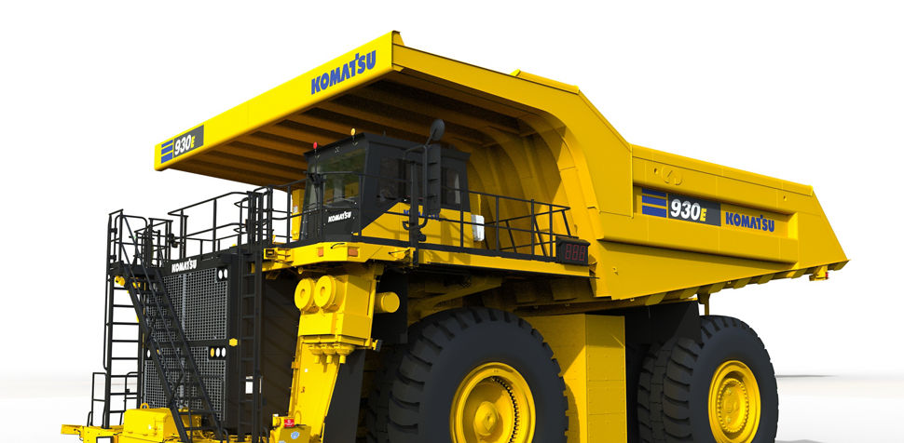
Figura 07. Vista frontal de ¾ de una representación virtual del camión minero 930E de Komatsu que funciona con celdas de combustible HYDROTEC (KOMATSU, 2023)
Komatsu, que se ha fijado el objetivo de reducir emisiones globales en 50% para el 2030 y alcanzar la neutralidad de carbono para 2050, considera esta tecnología como parte integral de su estrategia de descarbonización. Por su parte, GM, con más de 50 años de investigación en celdas de combustible, apunta a lograr la neutralidad total del carbono en productos y operaciones para el 2040.
Estos avances demuestran cómo el hidrógeno puede desempeñar un papel fundamental en la transición energética global, especialmente en sectores de alta demanda energética como la minería. En este sentido, Perú como uno de los principales productores mineros del mundo podría aprovechar esta tecnología para descarbonizar sus operaciones extractivas, reducir su dependencia del diesel y fortalecer su compromiso con una minería más sostenible.
4. Presentación y discusión de resultados

4.1. Retos y Oportunidades en la producción de hidrógeno

El artículo examina los métodos de producción de hidrógeno, destacando sus diversos impactos ambientales. Muestra que el hidrógeno producido a partir de combustibles fósiles, como el gas natural, emite CO₂ como subproducto, mientras que el hidrógeno generado a partir del carbón libera grandes cantidades de CO₂ en la atmósfera.

Por otro lado, el hidrógeno "verde", producido mediante electrólisis con energía renovable, se considera una fuente de energía limpia y libre de emisiones de carbono. Los costos de generación de hidrógeno varían según el método utilizado. La Figura 07 muestra una estimación de los costos para las tecnologías de producción de hidrógeno. Los hidrógenos Gris (29.75 $/MMBtu) y Marrón (18.59 $/MMBtu) son los más baratos porque provienen de procesos a gran escala sin captura de carbono. El hidrógeno Azul, tanto de gas natural (44.62) como de carbón (33.46), es más caro por los costos de captura y almacenamiento de CO₂. El hidrógeno Verde es el más costoso, especialmente por electrólisis (52.06), debido al precio de los electrolizadores y la energía renovable usada. En contraste, el gas natural es el más económico (4.60 $/MMBtu).
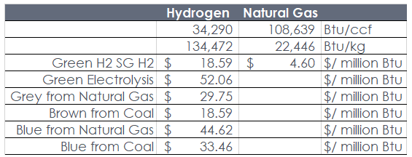

Figura 07. Estimación de los costos para las tecnologías de producción de hidrógeno (Michaels Energy, 2024)

El almacenamiento de hidrógeno presenta desafíos debido a su baja densidad volumétrica, lo que exige alta presión, con altos costos energéticos. No obstante, se desarrollan nuevas tecnologías para superarlos. Su producción integrada con fuentes renovables (solar o eólica) permite reducir emisiones de carbono. Sin embargo, la infraestructura necesaria para su producción, almacenamiento y transporte aún es limitada y requiere inversiones significativas para su implementación a gran escala.

La combustión asistida por hidrógeno consiste en la adición controlada de pequeñas cantidades de hidrógeno a la mezcla aire y combustible en motores diésel. La mezcla de hidrógeno y aire se combustiona con mayor facilidad en motores de encendido por compresión, ya que el hidrógeno requiere menos energía para iniciar la combustión del diesel. Entre sus principales beneficios se destacan:
- Combustión eficiente: Se reduce la heterogeneidad de la pulverización del diésel, lo que mejora la mezcla en la cámara de combustión
- Reducción de emisiones: Disminuyen significativamente CO₂ y NOₓ y partículas contaminantes
- Mayor eficiencia: Aumenta la eficiencia térmica, la potencia efectiva y la presión media, y puede reducir el consumo específico de energía
- Mejor rendimiento: La combustión asistida por hidrógeno también mejora el rendimiento de los motores diésel, aumentando la potencia, el par motor y reduciendo el ruido del motor.
- Adaptabilidad a motores existentes: Esta tecnología puede implementarse en motores diésel convencionales sin grandes modificaciones. El hidrógeno puede introducirse por el sistema de admisión de aire o mediante inyección directa en los cilindros.
- Flexibilidad energética: El hidrógeno puede producirse a partir de fuentes renovables como la solar o eólica, lo que permite que esta solución sea parte de una transición hacia sistemas energéticos sostenibles.

Por otro lado, presenta algunas desventajas:
- Costo elevado: Actualmente, la producción de hidrógeno es costosa, especialmente si se utiliza tecnología limpia como la electrólisis con energía renovable
- Seguridad: El hidrógeno es altamente inflamable y se difunde rápidamente, por lo que requiere sistemas especiales de almacenamiento y manipulación seguros
- Escalabilidad limitada: Aunque funciona bien en motores pequeños y medianos, aún se están investigando soluciones para aplicaciones industriales o maquinaria pesada
- Infraestructura insuficiente:La red para producir, almacenar, transportar y distribuir hidrógeno no está completamente desarrollada, lo que limita su disponibilidad y viabilidad a gran escala.
En términos generales, la adición controlada de hidrógeno a motores diésel representa una alternativa prometedora para mejorar la eficiencia energética, reducir las emisiones contaminantes y optimizar el rendimiento del motor. No obstante, su implementación enfrenta desafíos importantes, como el alto costo de producción del hidrógeno, los riesgos asociados a su manipulación, las limitaciones en su escalabilidad y la falta de infraestructura adecuada para su suministro. Estos factores deben ser cuidadosamente evaluados antes de adoptar esta tecnología como solución sostenible en el sector transporte o industrial.

4.2. Descarbonización en la minería
En la transición hacia una matriz energética más limpia, las empresas mineras enfrentan el desafío urgente de descarbonizar sus operaciones para cumplir con regulaciones ambientales cada vez más estrictas y los compromisos adquiridos en acuerdos internacionales sobre cambio climático. En este contexto, la “Economía del Hidrógeno” se presenta como una alternativa estratégica, ya que permite reemplazar los combustibles fósiles tradicionales por hidrógeno, especialmente el hidrógeno verde, que se produce mediante electrólisis del agua usando energía renovable, sin generar emisiones de gases de efecto invernadero.
Para lograr esta transformación, el sector minero debe rediseñar su modelo energético, adoptando electricidad proveniente de fuentes renovables como la solar, eólica o hidráulica, e invirtiendo en tecnologías limpias que permitan integrar el hidrógeno como vector energético, por ejemplo, en camiones de alto tonelaje, maquinaria pesada o procesos térmicos. Esta transición implica beneficios significativos: no solo se reducirían de forma considerable las emisiones de CO₂, sino que también se aumentaría la eficiencia energética, se mejoraría la sostenibilidad general del sector y se garantizaría el cumplimiento de estándares ambientales internacionales.
En suma, la implementación del hidrógeno verde en la minería no solo representa una solución técnica para mitigar el impacto ambiental de sus operaciones, sino también una oportunidad para liderar la innovación energética en industrias extractivas y contribuir activamente a un futuro más sostenible y bajo en carbono.
5. Conclusiones
El hidrógeno verde representa una alternativa energética viable para reducir significativamente las emisiones de gases de efecto invernadero en operaciones mineras, contribuyendo al cumplimiento del objetivo de descarbonizar el transporte de alto tonelaje y otros procesos intensivos en combustibles fósiles.
La integración del hidrógeno verde en la matriz energética minera promueve el uso de fuentes renovables, alineándose con el objetivo de transformar el modelo energético del sector hacia una mayor sostenibilidad y neutralidad de carbono.
La adopción de esta tecnología permite a las empresas mineras modernizar sus operaciones, mejorar su eficiencia energética y adaptarse a regulaciones ambientales cada vez más exigentes, cumpliendo con el objetivo de incorporar tecnologías limpias que aseguren el cumplimiento regulatorio nacional e internacional.
A pesar de su potencial, la implementación del hidrógeno verde enfrenta desafíos como los altos costos, la infraestructura limitada y las condiciones técnicas requeridas. Esto exige una planificación estratégica alineada con el objetivo de evaluar la viabilidad técnica y económica de nuevas fuentes energéticas en minería.
Finalmente, el uso del hidrógeno verde no solo aporta a la eficiencia operativa y ambiental del sector, sino que también fortalece su imagen responsable, en línea con el objetivo general de contribuir al desarrollo sostenible y la transición energética global desde la industria minera.
6. Referencias bibliográficas

Zhang, Qiangqiang, Zheshao Chang, Mingkai Fu,
Fuliang ie, ing en, and Xin i. 2022. “Thermal
Performance Analysis of an Integrated Solar
Reactor Using Solid Oxide Electrolysis Cells
(SOEC) for Hydrogen Production.” Energy
Conversion and Management 264(March):115762.
doi: 10.1016/j.enconman.2022.115762

Runge, I. C. 1998. Mining economics and
strategy.SME - Society for Mining Metallurgy &
Exploration; ISBN: 0873351657.

Khatib, F. N., Tabbi Wilberforce, Oluwatosin Ijaodola, Emmanuel Ogungbemi, Zaki El-Hassan, A. Durrant, J. Thompson, and A. G. Olabi. 2019. “ Material Degradation of Components in Polymer Electrolyte Membrane (PEM)Electrolytic Cell and Mitigation Mechanisms: A Reviee .” Renewable and Sustainable Energy Reviews 111(May):1–14. doi: 10.1016/j.rser.2019.05.007.

Bakar, R. A., Widudo, K. Kadirgama, D. Ramasamy, Talal Yusaf, M. K. Kamarulzaman, Sivaraos, Navid Aslfattahi, L. Samylingam, and Sadam H. Alwayzy. 2022. “Experimental Analisis on the Performance, Combustion/Emission Characteristics of a DI Diesel Engine Using Hydrogen in Dual Fuel Mode.” 11 International Journal of Hydrogen Energy. doi: 10.1016/j.ijhydene.2022.04.129.

Santos, Ana L., Maria João Cebola, and Diogo M. F. Santos. 2021. “ Towards the Hydrogen Economy —a Review of the Parameters That Influence the Efficiency of Alkaline Water Electrolyzers.” Energies 14(11). doi: 10.3390/en14113193.

Kenanoğlu, Raif, and Ertuğrul Baltacioğlu. 2021. “ An Experimental Investigation on Hydroxy (HHO) Enriched Ammonia as Alternative Fuel in Gas turbine.” International Journal of Hydrogen Energy 46(57):29638–48. doi: 10.1016/j.ijhydene.2020.11.189

Kenanoğlu, R., Gürel, A. E., & Arat, H. T. (2019). Hydrogen fuel cell vehicles: Current status and future prospect. ResearchGate. https://www.researchgate.net/publication/333446536_Hydrogen_Fuel_Cell_Vehicles_Current_Status_and_Future_Prospect
GlobalPetrolPrices.com. (s.f.). Precios del diésel en Perú. https://es.globalpetrolprices.com/Peru/diesel_prices/
Osinergmin. (s.f.). Visor de precios de referencia de combustibles líquidos y GLP. https://www.osinergmin.gob.pe/seccion/institucional/Paginas/VisorPreciosReferencia.aspx?Codigo=2025
Repsol. (s.f.). Así funciona un electrolizador, la clave para producir hidrógeno renovable. https://www.repsol.com/es/energia-futuro/futuro-planeta/electrolizador/index.cshtml
Llanos, J. E., González, A., & Martínez, R. (2014). Haul truck fuel consumption and CO2 emission under various engine load conditions. ResearchGate. https://www.researchgate.net/publication/261214668_Haul_truck_fuel_consumption_and_CO2_emission_under_various_engine_load_conditions
Momirlan, M., & Veziroglu, T. N. (2005). Environmental impact of hydrogen and fuel cell technologies. En Letcher, T. M. (Ed.), Future Energy (Cap. 8). Elsevier. https://sci-hub.se/https://doi.org/10.1016/B978-0-444-64203-5.00008-3
Komatsu Ltd. (2023, 12 de diciembre). GM and Komatsu collaborate on hydrogen fuel cell‑powered mining truck [Comunicado de prensa]. Komatsu. Recuperado de https://www.komatsu.com/en-us/newsroom/2023/gm-komatsu-collaborate-on-hydrogen-fuel-cell-mining-truck

8. Información de la Autora

María José Delia Zuñiga Sanchez
Estudiante de Ingeniería Ambiental de la Universidad de Ingeniería y Tecnología (UTEC), cursando el octavo ciclo. Interesada en sostenibilidad, gestión ambiental en minería y soluciones innovadoras frente al cambio climático. Presidenta de la Red Universitaria Ambiental (RUA) del nodo UTEC y miembro del Comité Estudiantil de Sostenibilidad Ambiental (CESA) de UTEC, con participación activa en proyectos de educación ambiental y liderazgo juvenil.

María José Delia Zuñiga Sanchez
Correo: maria.zunigas3103@gmail.com
Teléfono: +51 951391735
Universidad de Ingeniería y Tecnología (UTEC)
Jr. Medrano Silva 165, Barranco, Lima

ANEXOS

ANEXO 01. Factores que afectan el consumo de combustible (Elaboración Propia)

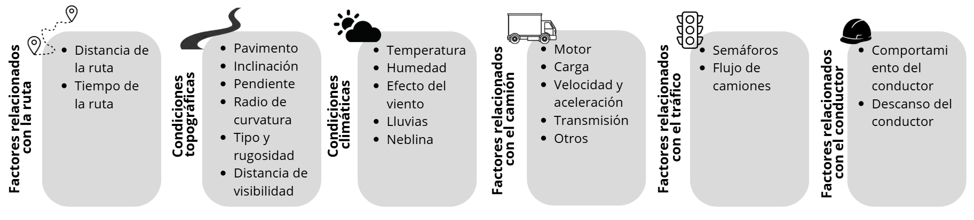

ANEXO 02. Hidrógeno verde y otros colores del hidrógeno (Elaboración Propia)

